Міністерство освіти і науки України
Національний технічний університет України
«Київський політехнічний інститут імені Ігоря Сікорського»
Факультет інформатики та обчислювальної техніки
Кафедра обчислювальної техніки

Лабораторна робота №1
з дисципліни
«Об’єктно-орієнтоване програмування»
на тему
«Знайомство із середовищем розробки
програм Microsoft Visual Studio та складання модульних
проєктів програм на C++»

Виконав: Перевірив:
студент групи ІМ-51 Рекечинський Д. О.
Євстаф’єв Євген
Номер в списку - 16

Київ 2026
Завдання:
1. Створити у середовищі MS Visual Studio C++ проєкт з ім’ям Lab1.
2. Написати вихідний текст програми згідно варіанту завдання.
3. Скомпілювати вихідний текст і отримати виконуваний файл
програми.
4. Перевірити роботу програми. Налагодити програму.
5. Проаналізувати та прокоментувати результати та вихідний текст
програми.

Завдання згідно варіанту:
0. Вікно діалогу для вводу тексту, яке має стрічку вводу (Edit Control) та дві кнопки: [Так] і [Відміна]. Якщо ввести рядок тексту і натиснути [Так], то у головному вікні повинен відображатися текст, що був введений.
1. Вікно діалогу з повзуном горизонтального скролінгу (Horizontal scroll Bar) та дві кнопки: [Так] і [Відміна]. Рухаючи повзунок скролінгу користувач вводить число у діапазоні від 1 до 100. Після натискування кнопки [Так] вибране число буде відображатися у головному вікні.
Код:
Lab1.cpp:
#include "framework.h"
#include "Lab1.h"
#include "Lab1-1.h"
#include "Lab1-2.h"

#define MAX_LOADSTRING 100

// Global Variables:
HINSTANCE hInst; // current instance
WCHAR szTitle[MAX_LOADSTRING]; // The title bar text
WCHAR szWindowClass[MAX_LOADSTRING]; // the main window class name
WCHAR g_Work1Text[2048] = L"";
int g_Work2Value = 0;
WCHAR g_Work2Text[256] = L"";

// Forward declarations of functions included in this code module:
ATOM MyRegisterClass(HINSTANCE hInstance);
BOOL InitInstance(HINSTANCE, int);
LRESULT CALLBACK WndProc(HWND, UINT, WPARAM, LPARAM);
INT_PTR CALLBACK About(HWND, UINT, WPARAM, LPARAM);

int APIENTRY wWinMain(_In_ HINSTANCE hInstance,
_In_opt_ HINSTANCE hPrevInstance,
_In_ LPWSTR lpCmdLine,
_In_ int nCmdShow)
{
UNREFERENCED_PARAMETER(hPrevInstance);
UNREFERENCED_PARAMETER(lpCmdLine);

// TODO: Place code here.

// Initialize global strings
LoadStringW(hInstance, IDS_APP_TITLE, szTitle, MAX_LOADSTRING);
LoadStringW(hInstance, IDC_LAB1, szWindowClass, MAX_LOADSTRING);
MyRegisterClass(hInstance);

// Perform application initialization:
if (!InitInstance (hInstance, nCmdShow))
{
return FALSE;
}

HACCEL hAccelTable = LoadAccelerators(hInstance, MAKEINTRESOURCE(IDC_LAB1));

MSG msg;

// Main message loop:
while (GetMessage(&msg, nullptr, 0, 0))
{
if (!TranslateAccelerator(msg.hwnd, hAccelTable, &msg))
{
TranslateMessage(&msg);
DispatchMessage(&msg);
}
}

return (int) msg.wParam;
}

//
// FUNCTION: MyRegisterClass()
//
// PURPOSE: Registers the window class.
//
ATOM MyRegisterClass(HINSTANCE hInstance)
{
WNDCLASSEXW wcex;

wcex.cbSize = sizeof(WNDCLASSEX);

wcex.style = CS_HREDRAW | CS_VREDRAW;
wcex.lpfnWndProc = WndProc;
wcex.cbClsExtra = 0;
wcex.cbWndExtra = 0;
wcex.hInstance = hInstance;
wcex.hIcon = LoadIcon(hInstance, MAKEINTRESOURCE(IDI_LAB1));
wcex.hCursor = LoadCursor(nullptr, IDC_ARROW);
wcex.hbrBackground = (HBRUSH)(COLOR_WINDOW+1);
wcex.lpszMenuName = MAKEINTRESOURCEW(IDC_LAB1);
wcex.lpszClassName = szWindowClass;
wcex.hIconSm = LoadIcon(wcex.hInstance, MAKEINTRESOURCE(IDI_SMALL));

return RegisterClassExW(&wcex);
}

//
// FUNCTION: InitInstance(HINSTANCE, int)
//
// PURPOSE: Saves instance handle and creates main window
//
// COMMENTS:
//
// In this function, we save the instance handle in a global variable and
// create and display the main program window.
//
BOOL InitInstance(HINSTANCE hInstance, int nCmdShow)
{
hInst = hInstance; // Store instance handle in our global variable

HWND hWnd = CreateWindowW(szWindowClass, szTitle, WS_OVERLAPPEDWINDOW,
CW_USEDEFAULT, 0, CW_USEDEFAULT, 0, nullptr, nullptr, hInstance, nullptr);

if (!hWnd)
{
return FALSE;
}

ShowWindow(hWnd, nCmdShow);
UpdateWindow(hWnd);

return TRUE;
}

//
// FUNCTION: WndProc(HWND, UINT, WPARAM, LPARAM)
//
// PURPOSE: Processes messages for the main window.
//
// WM_COMMAND - process the application menu
// WM_PAINT - Paint the main window
// WM_DESTROY - post a quit message and return
//
//
LRESULT CALLBACK WndProc(HWND hWnd, UINT message, WPARAM wParam, LPARAM lParam)
{
switch (message)
{
case WM_COMMAND:
{
int wmId = LOWORD(wParam);
switch (wmId)
{
case ID_WORK1:
if (Func_MOD1(hWnd, g_Work1Text, 2048) == 1) {
InvalidateRect(hWnd, NULL, TRUE);
}
break;
case ID_WORK2:
if (Func_MOD2(hWnd, &g_Work2Value) == 1) {
wsprintf(g_Work2Text, L"Вибране число: %d", g_Work2Value);
InvalidateRect(hWnd, NULL, TRUE);
}
break;
case IDM_ABOUT:
DialogBox(hInst, MAKEINTRESOURCE(IDD_ABOUTBOX), hWnd, About);
break;
case IDM_EXIT:
DestroyWindow(hWnd);
break;
default:
return DefWindowProc(hWnd, message, wParam, lParam);
}
}
break;
case WM_PAINT:
{
PAINTSTRUCT ps;
HDC hdc = BeginPaint(hWnd, &ps);
RECT clientRect;
GetClientRect(hWnd, &clientRect);
int left = clientRect.left + 20;
int top = clientRect.top + 20;
int right = clientRect.right - 20;
int bottom = clientRect.bottom - 20;

if (lstrlenW(g_Work1Text) > 0) {
RECT r1 = { left, top, right, bottom };
int h1 = DrawTextW(hdc, g_Work1Text, -1, &r1, DT_WORDBREAK | DT_LEFT);

top += h1 + 15;
}

if (lstrlenW(g_Work2Text) > 0) {
RECT r2 = { left, top, right, bottom };
DrawTextW(hdc, g_Work2Text, -1, &r2, DT_WORDBREAK | DT_LEFT);
}
EndPaint(hWnd, &ps);
}
break;
case WM_DESTROY:
PostQuitMessage(0);
break;
default:
return DefWindowProc(hWnd, message, wParam, lParam);
}
return 0;
}

// Message handler for about box.
INT_PTR CALLBACK About(HWND hDlg, UINT message, WPARAM wParam, LPARAM lParam)
{
UNREFERENCED_PARAMETER(lParam);
switch (message)
{
case WM_INITDIALOG:
return (INT_PTR)TRUE;

case WM_COMMAND:
if (LOWORD(wParam) == IDOK || LOWORD(wParam) == IDCANCEL)
{
EndDialog(hDlg, LOWORD(wParam));
return (INT_PTR)TRUE;
}
break;
}
return (INT_PTR)FALSE;
}

Lab1-1.cpp:
#include "Lab1-1.h"
#include "resource.h"

static WCHAR* g_outText_MOD1;
static int g_maxLen_MOD1;

static INT_PTR CALLBACK Work1DlgProc(HWND hDlg, UINT message, WPARAM wParam, LPARAM lParam) {
switch (message) {
case WM_INITDIALOG:
return (INT_PTR)TRUE;
case WM_COMMAND:
if (LOWORD(wParam) == IDOK) {
GetDlgItemTextW(hDlg, IDC_EDIT1_MOD1, g_outText_MOD1, g_maxLen_MOD1);
EndDialog(hDlg, 1);
return (INT_PTR)TRUE;
}
if (LOWORD(wParam) == IDCANCEL) {
EndDialog(hDlg, 0);
return (INT_PTR)TRUE;
}
break;
}
return (INT_PTR)FALSE;
}

int Func_MOD1(HWND hWnd, WCHAR* outText, int maxLen) {
g_outText_MOD1 = outText;
g_maxLen_MOD1 = maxLen;
HINSTANCE hInst = (HINSTANCE)GetWindowLongPtr(hWnd, GWLP_HINSTANCE);
return (int)DialogBox(hInst, MAKEINTRESOURCE(IDD_DIALOG_MOD1), hWnd, Work1DlgProc);
}

Lab1-2.cpp:
#include "Lab1-2.h"
#include "resource.h"

static int* g_outValue_MOD2;
static int g_currentPos_MOD2 = 1;

static INT_PTR CALLBACK Work2DlgProc(HWND hDlg, UINT message, WPARAM wParam, LPARAM lParam) {
switch (message) {
case WM_INITDIALOG: {
HWND hScroll = GetDlgItem(hDlg, IDC_SCROLLBAR_MOD2);
SetScrollRange(hScroll, SB_CTL, 1, 100, TRUE);
SetScrollPos(hScroll, SB_CTL, 1, TRUE);
SetDlgItemInt(hDlg, IDC_STATIC_MOD2, 1, FALSE);
g_currentPos_MOD2 = 1;
return (INT_PTR)TRUE;
}
case WM_HSCROLL: {
HWND hScroll = (HWND)lParam;
int pos = GetScrollPos(hScroll, SB_CTL);
switch (LOWORD(wParam)) {
case SB_LINELEFT: pos -= 1; break;
case SB_LINERIGHT: pos += 1; break;
case SB_PAGELEFT: pos -= 10; break;
case SB_PAGERIGHT: pos += 10; break;
case SB_THUMBPOSITION:
case SB_THUMBTRACK: pos = HIWORD(wParam); break;
}
if (pos < 1) pos = 1;
if (pos > 100) pos = 100;

SetScrollPos(hScroll, SB_CTL, pos, TRUE);
SetDlgItemInt(hDlg, IDC_STATIC_MOD2, pos, FALSE);
g_currentPos_MOD2 = pos;
break;
}
case WM_COMMAND:
if (LOWORD(wParam) == IDOK) {
*g_outValue_MOD2 = g_currentPos_MOD2;
EndDialog(hDlg, 1);
return (INT_PTR)TRUE;
}
if (LOWORD(wParam) == IDCANCEL) {
EndDialog(hDlg, 0);
return (INT_PTR)TRUE;
}
break;
}
return (INT_PTR)FALSE;
}

int Func_MOD2(HWND hWnd, int* outValue) {
g_outValue_MOD2 = outValue;
HINSTANCE hInst = (HINSTANCE)GetWindowLongPtr(hWnd, GWLP_HINSTANCE);
return (int)DialogBox(hInst, MAKEINTRESOURCE(IDD_DIALOG_MOD2), hWnd, Work2DlgProc);
}
Lab1.h:
#pragma once

#include "Resource.h"

Lab1-1.h:
#pragma once
#include "framework.h"

extern int Func_MOD1(HWND hWnd, WCHAR* outText, int maxLen);
Lab1-2.h:
#pragma once
#include "framework.h"

extern int Func_MOD2(HWND hWnd, int* outValue);

Діаграма:
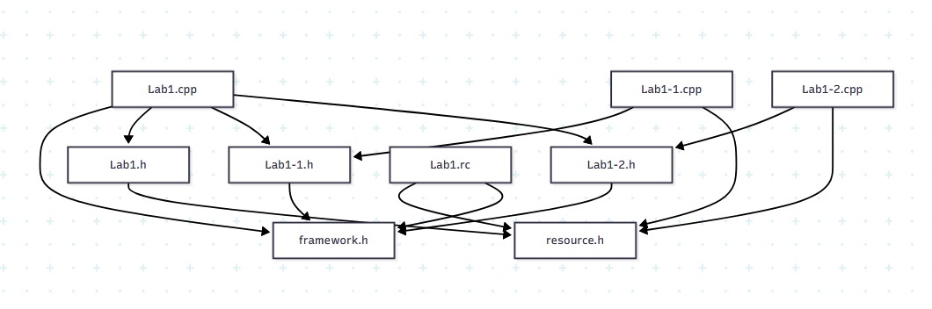

Скріншоти
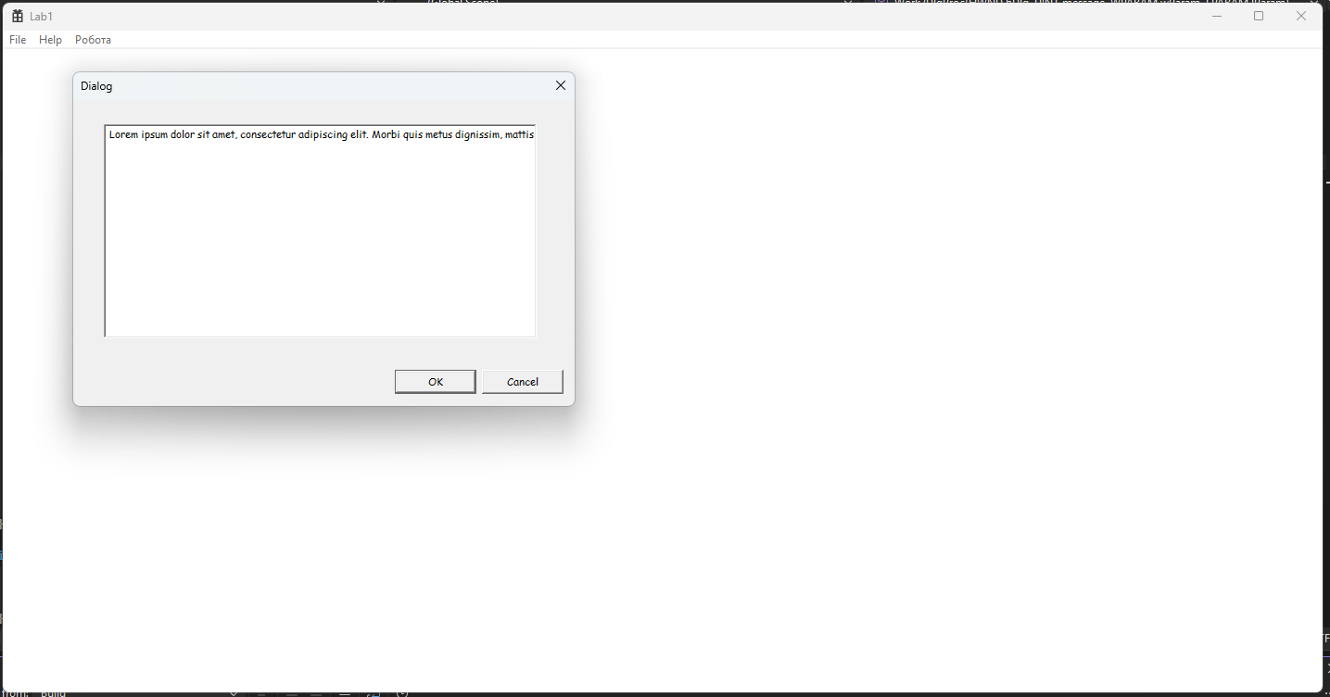
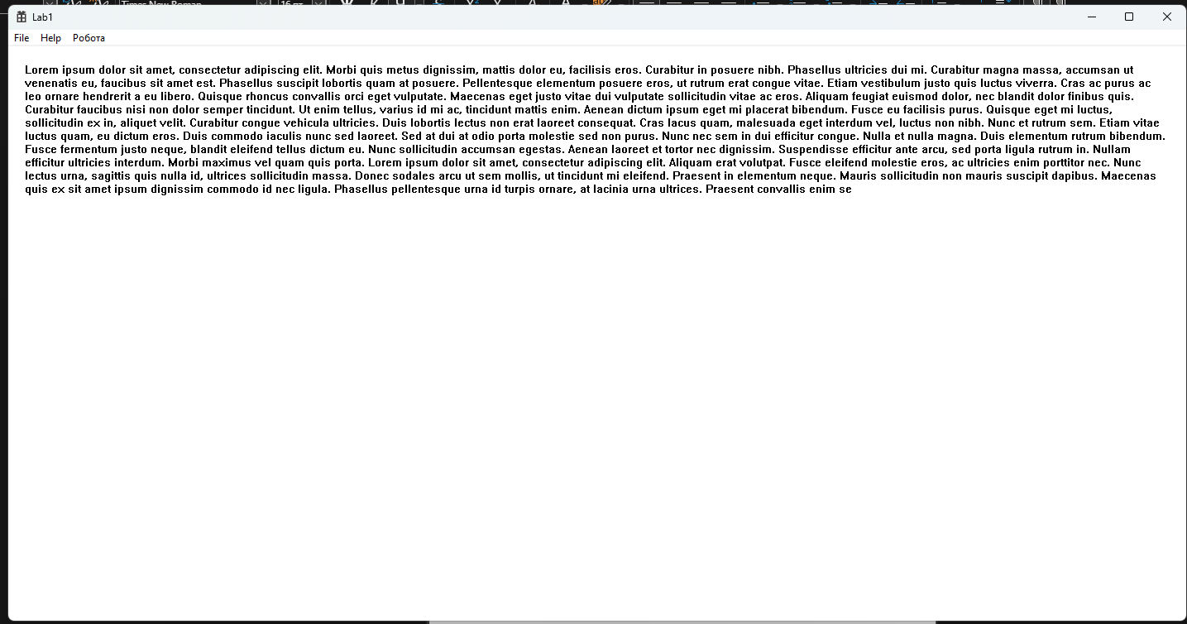
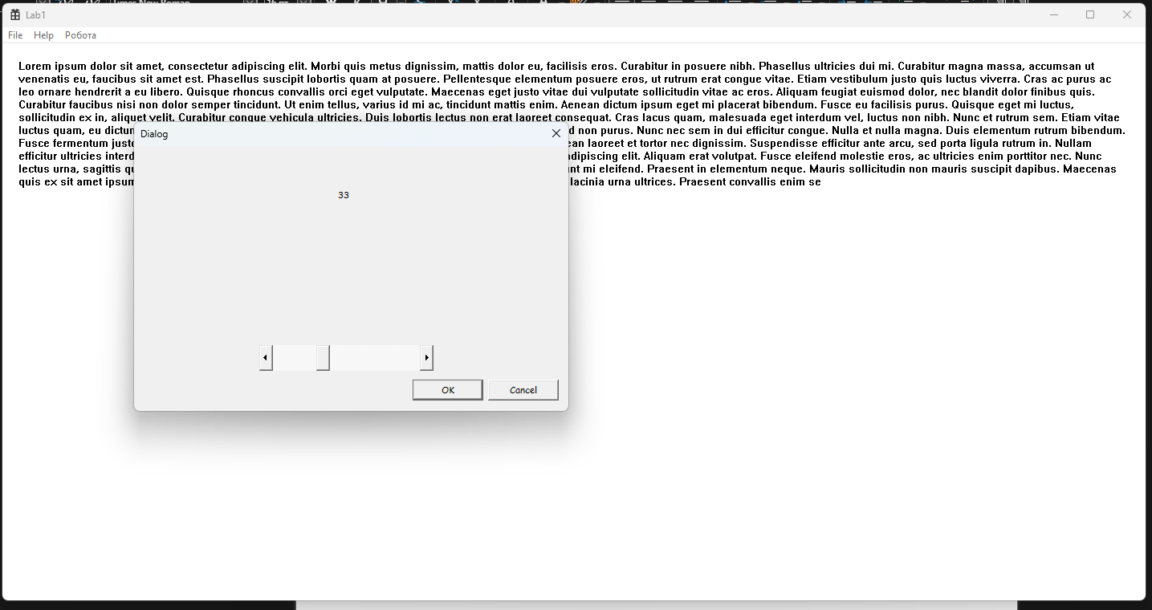
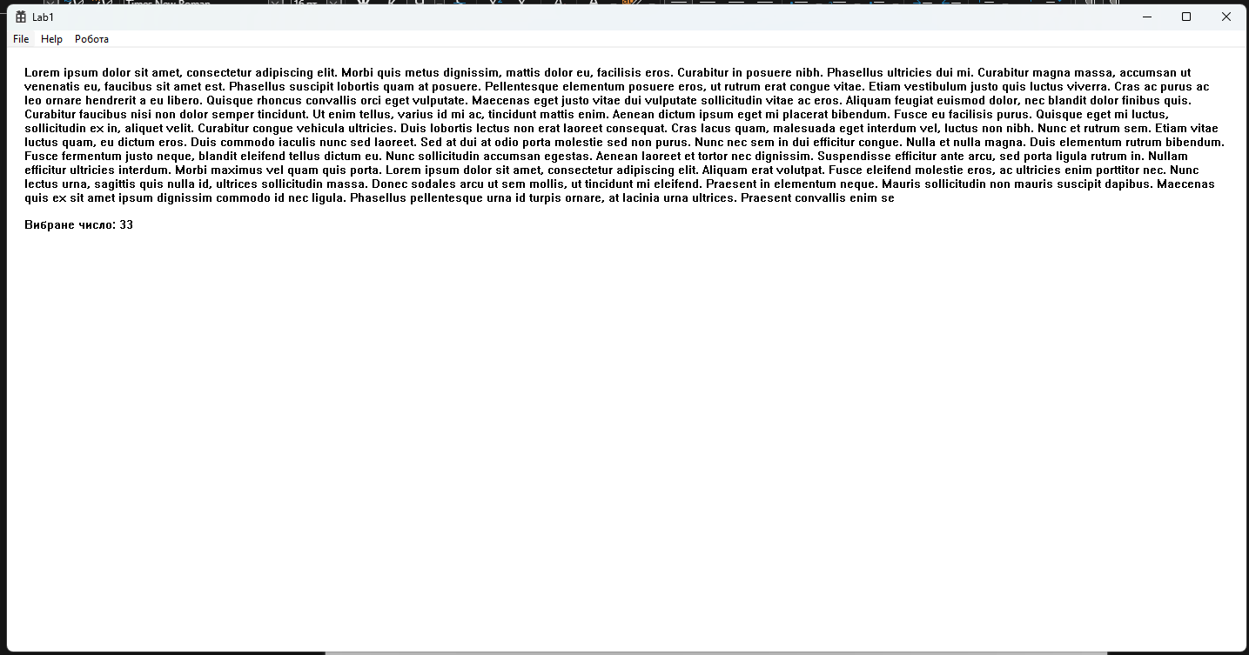

Висновки:
У лабораторній работі я отримав перші навички створення програм для Windows на основі проєктів для Visual C++ з використанням Windows API і навчитися модульному програмуванню на C++.

